VISITA AL MUSEO DEL PRADO
DPTS: GEOGRAFÍA E HISTORIA, LENGUA Y LITERATURA

CLASE:
COMPONENTES DEL GRUPO:
- Amanda Martínez
-Jimena Medina
-Beatriz Montesinos
-Rafael Moure
-Susana Parras
PROFESOR ASIGNADO:
María del Carmen López
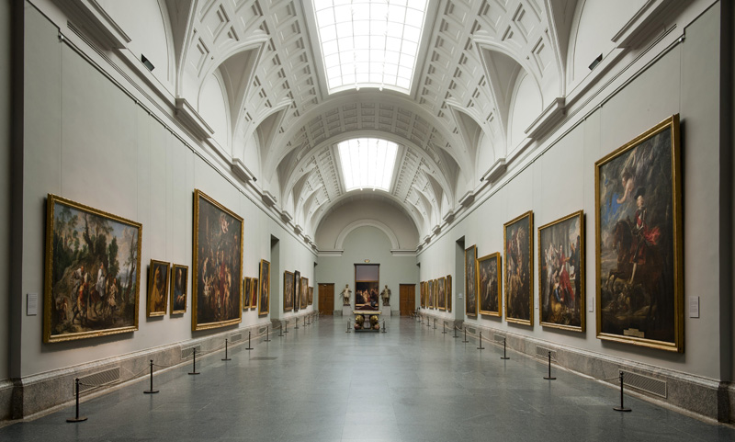

ESCULTURA CLÁSICA Y NEOCLÁSICA.
- CLÁSICA
LAS MUSAS GRIEGAS. (distribuidor Planta 0)
Las musas griegas son un conjunto de diosas inspiradoras de todas las artes y ciencias. Hijas de Zeus y Mnemóside ( la Memoria) . Fíjate bien y rodea cada una de ellas para apreciar sus características y pocas diferencias, aunque proceden de dos talleres distintos. Su realización se calcula que fue aproximadamente en el año 130 Dc.
- ¿Cuántas musas hay?
Hay ocho esculturas de musas griegas.
- Nombra a cada una de ellas y averigua cuál era su cometido.
CLÍO: musa de la historia y de la poesía histórica.
CALIOPE: musa de la poesía épica y la elocuencia
TALÍA: musa del teatro (comedia) y de la poesía bucólica
EUTERPE: musa de la música (especialmente de la flauta)
TERPSÍCORE: musa de la poesía ligera y la danza
ERATO: musa de la poesía amorosa
URANIA: musa de la astrología y la astronomía
POLIMNIA: musa de la poesía lírica sacra
- ¿En qué material están esculpidas?
Están esculpidas en mármol blanco
- ¿En qué posición aparecen representadas?
Las musas se encuentran sentadas, vestidas con largas túnicas griegas.
- Estas musas se encuentran en pedestales a modo de columna clásica. ¿Cómo es el fuste?
Se encuentran sobre un fuste de madera estriado. Las musas estaban originalmente sobre fustes del mismo material que las esculturas.
- Averigua qué monarca español las compró para decorar el Palacio de la Granja.

Felipe V y su mujer, Isabel de Farnesio, compraron esta colección en 1725 a Cristina de Suecia (estuvieron expuestas en su palacio romano entre 1626 y 1689) para la decoración del palacio de La Granja de San Ildefonso
B- NEOCLASICISMO.
Hemos estudiado en clase al gran escultor del Neoclásico; Antonio Canova . Aquí aparece un grupo escultórico Venus y Marte ( sala 75) y otra escultura Hebe ( 75) salidas de su taller, y por tanto con las mismas características del Maestro.
El año 1815 el rey de Inglaterra Jorge IV , encarga Venus y Marte que encierra una doble lectura:
- Alegoría del triunfo del amor.
- Alegoría del triunfo de los ingleses sobre Napoleón.

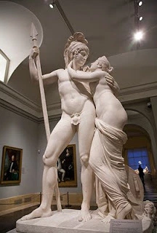
- ¿Qué representa cada uno de los dioses? ¿cuál es su historia?
Venus es la diosa romana del amor y la belleza. Vulcano es el dios de la guerra. El marido de Venus es Vulcano, aunque en la escultura aparece acompañada de su verdadero amor y amante.
- ¿Cómo se simboliza el triunfo de los ingleses?
Debido a la posición de los símbolos característicos de Marte (guerra). Su espada, su escudo y el cuerno de la abundacia se encuentran tirados en el suelo, señalando así la derrota napoleónica frente a los ingleses
- Cita algunas características de la escultura Neoclásica que veas aquí.
La elegancia y armonía de los cuerpos, además de la grandiosidad de la escultura (mide 2,3 metros de alto)
- ¿En qué material está esculpido el grupo?
Está esculpido en mármol
La escultura de Hebe sigue los mismos criterios que la anterior;
- ¿Podrías describir su postura?
Muestra el pecho desnudo. Aparece esculpida con un brazo alzado, sosteniendo una copa hecha en oro en cada mano. El escultor simuló un fuerte viento, reflejado en la forma en la que la fina tela se adhiere a las piernas.
- ¿Quién era Hebe y a qué se dedicaba?
Era la personificación de la juventud, hija de Zeus y Hera. Era ayudante de los dioses, llenando sus copas con néctar, ayudando a Hera a enganchar lo caballos y cuidando a su hermano Ares.
Bárbara de Braganza ( sala 75) fue reina de España tras su matrimonio con Fernando VI. Su impulso al entonces Museo de Ciencias Naturales que mas tarde se convertiría en el Museo del Prado fue grande. En la escultura podemos observar el detallismo con el que se han trabajado las vestiduras. La reina aparece sedente y en actitud relajada.
- ¿Podrías citar el material con el que está realizada la escultura?
Es una escultura en bulto redondo esculpida en mármol

- ¿Quién fue su autor?
Fue realizada por José Álvarez Cubero entre 1768 y 1817

PINTURA DE HISTORIA

A .La rendición de Bailén (de la tradición y de la historia) Casado de Alisal
1864. ( sala 61B)
Casado del Alisal llegó con este lienzo de inspiración velazqueña a la conquista de un nuevo realismo para la pintura española de género histórico, fijándose en un pasaje más cercano a su época al recordar uno de los momentos de la guerra de la Independencia (1808-1814).
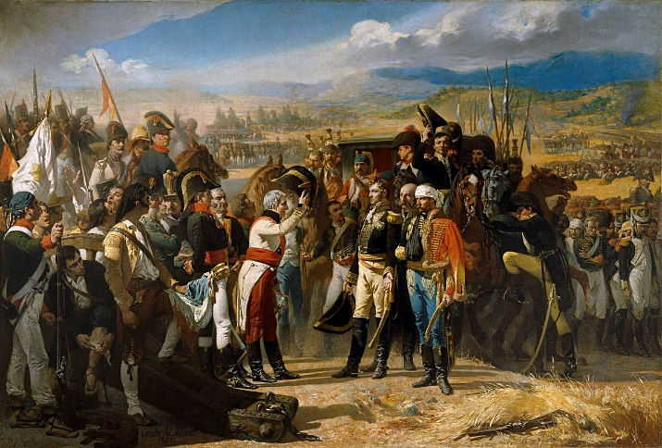
El cuadro representa la capitulación del ejército francés ante las tropas españolas en las cercanías de Bailén ( 1808), inmortalizando la entrevista que celebraron el general Castaños (capitán general de Andalucía y jefe de las tropas españolas) y el general Dupont, uno de los más grandes estrategas de Napoleón. El propósito era fijar las condiciones de la rendición. Castaños, al frente del ejército español, saluda respetuoso al francés vencido, quitándose el bicornio mientras se inclina en haciendo una reverencia. Por su parte, Dupont, con actitud seria y orgullosa, responde a este ademán abriendo sus brazos en señal de completa rendición, declarándose prisionero tras entregar su espada -hasta entonces invicta- al general español.
Casado del Alisal quiso rendir un claro homenaje a La rendición de Breda de Velázquez distribuyendo de forma muy semejante los grupos de los dos ejércitos, tras los que despliega una visión panorámica del escenario del combate, y haciendo hincapié en el comportamiento respetuoso del representante español ante el enemigo vencido, situando en el centro despejado a los dos grandes protagonistas de la rendición.
Responde a las siguientes preguntas:

- ¿Por qué recibe este cuadro la denominación de “pintura de Historia”?
Las pinturas de Historia son aquellas realizadas en la segunda mitad del siglo XIX. La rendición de Bailén fue pintada en 1864

- ¿Qué acontecimientos motivan la Guerra de la Independencia española?
La debilidad de la monarquía española que delegó los asuntos de gobierno en ministros, la poca confianza del pueblo en ella (motín de Aranjuez ante el intento de huida), la influencia de las ideas liberales y el afán de poder de Napoleón que amenazaba la independencia española
- ¿Quiénes forman parte del cortejo de los vencedores?
Todos aquellos que ganan una batalla
- ¿A qué te recuerdan los mástiles de los banderines y enseñas que aparecen en el cuadro?
A las lanzas del cuadro de Velázquez de La Rendición de Breda
- Averigua dónde se firmó realmente la paz tras la Batalla de Bailén.
En el Tratado de Valençay, en 1813

B.FUSILAMIENTO DE TORRIJOS Y SUS COMPAÑEROS EN LAS PLAYAS DE MÁLAGA , 1888. AUTOR: ANTONIO GISBERT . ( SALA 061A)
La obra fue encargada durante la regencia de María Cristina de Habsburgo-Lorena por el gobierno Sagasta al pintor Antonio Gisbert , para realizar un gran cuadro histórico que fuera ejemplo de la defensa de las libertades .Los personajes retratados fueron protagonistas destacados del régimen constitucional durante el Trienio Liberal, al que pondría fin Fernando VII (absoluto) en 1823. persiguiendo a los colaboracionistas del anterior gobierno.
José María Torrijos, durante el Trienio Constitucional había sido capitán general de Valencia, hizo varios intentos desde su exilio en Inglaterra de sublevarse contra Fernando VII tras su vuelta al trono. Torrijos volvió a España y su embarcación fue abordada viéndose obligados los rebeldes a desembarcar. Fueron apresados y fusilados en las playas malagueñas por el delito de alta traición.
Gisbert demuestra purismo académico y precisión dibujística. Llama la atención la tremenda tensión emocional, al reflejar el momento inmediatamente anterior al fusilamiento, quedando de manifiesto los diferentes sentimientos de los que van a morir reflejándose en sus rostros, preocupación, desaliento y rabia en unos, de orgullosa resignación o emocionado abrazo en otros, y de desafiante descaro o desesperada plegaria en los guerrilleros del fondo. El personaje principal, José María Torrijos, se ubica casi en el centro de la composición aferrándose a las manos de dos de sus seguidores. El artista provoca la reacción emocional del espectador al situar en primerísimo plano los cuerpos sin vida de los liberales fusilados.
- ¿En qué época tiene lugar el Trienio liberal?¿Qué le caracteriza?
La constitución había sido redactada en 1812. Con la llegada de Fernando VII en 1814, se anula la constitución y gobierna como monarca absoluto. El trienio liberal es la época entre 1820 y 1823 en la que España tiene un monarca constitucional gracias al golpe de estado realizado en 1820 en el que obligaron al rey a jurar y firmar la constitución.
- Define “guerrillero”.
Soldado que forma parte de un grupo pequeño e independiente que lucha contra las fuerzas del gobierno con ataques por sorpresa. No tienen formación militar
- Al contemplar en primer plano a los liberales fusilados, ¿a qué otro cuadro estudiado por ti te recuerda? ¡ quién lo pintó?
El 3 de mayo en Madrid, pintado por Francisco de Goya
- ¿Utilizan la misma técnica pictórica ambos autores?¿ qué les diferencia?
Ambos cuadros están realizados con la técnica de óleo sobre lienzo. Mientras que este cuadro es de estilo romántico con colores fríos y apagados que transmiten sensación de tristeza, el cuadro de Goya pertenece al prerromanticismo (la pintura es oscura, muestra imágenes fuertes y crea el arquetipo del horror en la pintura española que realizó Goya en esa época)

C. DOÑA JUANA LA LOCA
Francisco de Pradillo .1877. Sala 061
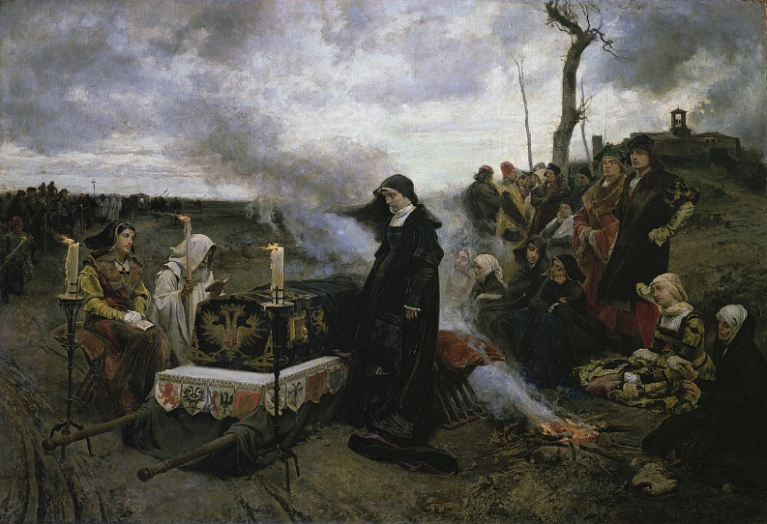
Obra maestra de de Pradillo. El lienzo nos muestra una bella visión romántica de la figura de la reina Juana I de Castilla (1479-1555); personaje en cuya historia se reunían, bajo la alta dignidad de su condición regia, aspectos tan especialmente atractivos para el espíritu decimonónico ( siglo XIX) como la pasión arrebatadora de un amor no correspondido. La joven reina centra la composición .Viste traje de grueso terciopelo negro, ocultos sus cabellos con tocas, como corresponde a su condición de viuda. Con la mirada completamente enajenada, el perfil de su vientre acusa su avanzada gestación. Impasible al frío del desolado paraje en que se ha detenido la comitiva, una hoguera se enciende junto a ella. La soberana vela el féretro de su esposo. El ataúd está adornado con las armas imperiales y colocado sobre unas simples parihuelas, flanqueado en su cabecera por dos grandes velones mortuorios, a punto de apagarse por la fuerte ráfaga de viento que sopla y levanta en la hoguera una gran humareda. Una dueña joven, con un breviario abierto en su regazo, contempla vigilante a la reina con resignada paciencia, mientras un monje de hábito blanco, arrodillado a su lado, con su rostro barbado prácticamente cubierto por la capucha, lee en voz baja una plegaria empuñando un cirio. Al fondo puede verse la silueta de un monasterio.
Pradillo demuestra su gran habilidad en el sentido rítmico y perfectamente equilibrado de la composición, estructurada en aspa y envuelta en la plenitud atmosférica del paisaje abierto en que se desarrolla el episodio. Todo ello está interpretado con un realismo intenso, dibujo definido y riguroso, pero de técnica libre.

- ¿Piensas que la plasmación de las condiciones atmosféricas condiciona la interpretación del cuadro?
Sí, el humo de la hoguera da un ambiente lúgubre propio de un entierro.
- Intenta sumergirte en el cuadro : ¿qué sentimientos te provoca? ¿ por qué?.
El lienzo provoca tristeza, ya que se ve el sufrimiento de la reina ante la muerte de su marido.
- ¿Quiénes fueron los padres de la Reina Juana?
Los reyes católicos, Isabel de Castilla I y Fernando II de Aragón
- ¿Cómo se llamaba su marido y qué relación existía entre ambos?
Felipe I de Castilla El Hermoso. Tenían una mala relación, ya que él nunca le correspondió el amor y devoción que ella le procesaba.

D. EL TESTAMENTO DE ISABEL LA CATÓLICA. Eduardo Rosales ( sala 061B)
En la penumbra del dormitorio regio instalado en el Castillo de la Mota, la moribunda reina Isabel (1451-1504) aparece tendida en su lecho. cubierto con un dosel y rematado con el escudo de armas de Castilla. Recostada sobre dos altos almohadones, ordena con una indicación de su mano la escritura de su última voluntad,. A la izquierda, está sentado el rey Fernando, con la mirada perdida y el pensamiento absorto. Junto a él, permanece su hija Juana, con las manos enlazadas y la mirada baja. Al extremo del lecho, acompañan a la reina en sus últimos momentos varios miembros de su Corte, encabezados por el cardenal Cisneros.
A partir de esta obra, la mayoría de los grandes pintores españoles decimonónicos volvieron los ojos hacia el realismo atmosférico del mundo velazqueño.
La conquista fundamental del nuevo realismo instaurado por Rosales con esta pintura fue su especial sensibilidad para captar en los rostros de los distintos personajes los matices más sutiles de sus sentimientos interiores, así como la particular reacción de cada uno de ellos ante las palabras de la reina, en las que se iba decidiendo pausadamente el futuro del trono de las Españas.

- ¿Qué entiendes por “realismo atmosférico del mundo velazqueño?
Mostrar el ambiente de manera que refleje la realidad tal y como es, al igual que lo hizo Velázquez.
- ¿De quién heredó la reina el trono de Castilla? ¿Con quién contrajo matrimonio?
Hereda el trono de su hermano, Enrique IV. Se casó el 19 de octubre de 1469 con Fernando de Aragón
- Tras la muerte de la reina Isabel, ¿ quién será la principal heredera? ¿ Por qué piensas que toma esa decisión sabiendo que su hija Juana ya no se encuentra en perfectas condiciones mentales?
La única posible heredera será Juana por línea sucesoria, debido a que tanto su hijo mayor como las otras hijas mayores fallecieron.
- ¿Quién fue el Cardenal Cisneros?
Cargo episcopal que gobernó la Corona de Castilla en dos ocasiones por incapacidad de la reina Juana. Entre 1506 y 1507 presidió el Consejo de Regencia que asumió el gobierno castellano tras la muerte del rey Felipe el Hermoso en espera de la llegada de Fernando el Católico. Entre 1516 y 1517 volvió a asumir el gobierno tras la muerte del rey Fernando y en espera de Carlos I.

CUADROS HISTÓRICOS DE GOYA.
Los cuadros históricos de Goya , los hemos trabajado en clase. Vuelve a contemplarlos, sin prisa y responde a las siguientes preguntas:
- LOS FUSILAMIENTOS DEL 2 DE MAYO. (SALA 64-65)

- ¿En qué contexto histórico tiene lugar la pintura?
Durante la Guerra de Independencia española
- ¿Qué otro nombre recibe esta obra?
Los fusilamientos en la montaña de Príncipe Pío o El 3 de mayo en Madrid
- ¿De qué técnica se sirve Goya para resaltar lo que le interesa?
Usa la luz de un faro para enfocar a las personas que van a morir
- Describe los rostros de las personas que van a ser ajusticiadas?
Se tapan el rostro, transmitiendo dolor, miedo y sufrimiento
- Crees que Goya intenta transmitir algún sentimiento al espectador?
Transmite la frialdad del acto del que fue testigo
- Explica los sentimientos que te producen la visión del cuadro.
Dolor ante la tragedia ocurrida entre personas que son rivales solo por el lugar de nacimiento.

B. LA CARGA DE LOS MAMELUCOS.(SALA 64-65)
- ¿Qué otro nombre recibe esta obra?
El 2 de Mayo de 1808 en Madrid o La Lucha de los Mamelucos.
- ¿Quiénes eran los mamelucos? ¿ Qué hacían en España?
Eran mercenarios egipcios contratados por Napoleón para su ayuda en la conquista de España.
- ¿Qué aspectos le interesa destacar al autor en esta obra?
La brutalidad producida por la guerra que dejan víctimas en ambos bandos.
- Goya prima el color sobre la perfección del dibujo. ¿De qué colores se sirve para acentuar el dramatismo del cuadro?
Colores brillantes, como el rojo, el azul y el amarillo
C. LA FAMILIA DE CARLOS IV. ( PLANTA 1, SALA 32)
- Año en el que se realiza pintura
Fue realizada en 1808
- ¿Quién aparece en el centro? ¿Por qué?
En el medio está situada María Luisa de Parma de la mano de sus hijos. Da un mensaje tranquilizador, dando a entender la seguridad de su descendencia
- ¿A qué otro pintor rinde homenaje Goya con este cuadro?
A Diego Velázquez por su cuadro “Las Meninas”.
- ¿ Piensas que Goya idealiza a los personajes del cuadro ? ¿ Por qué ?
Aunque la familia real quedó muy satisfecha con el enorme lienzo, la crítica artística ha podido apreciar tintes casi caricaturescos en los rostros de los personajes. Sus rostros denotan una total carencia de idealización, ajustándose solamente a la realidad.

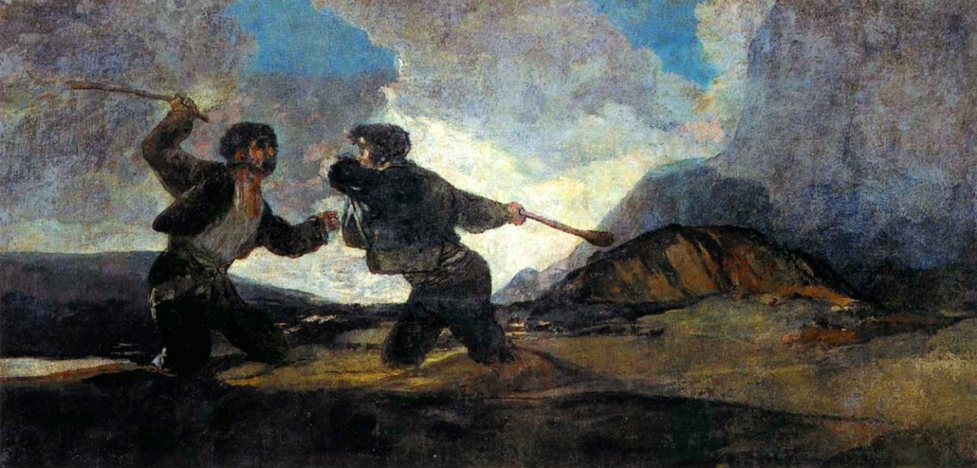
PINTURAS NEGRAS DE GOYA.

LA MITOLOGÍA EN VELÁZQUEZ

A. LOS BORRACHOS. ( sala 11)
Contempla el cuadro con atención. Si prescindimos del dios Baco y el sátiro podríamos pensar que vemos rostros muy actuales y que a pesar de su condición de borrachos , Velázquez no se burla de ellos.
- ¿Qué otro nombre mitológico recibe este cuadro? ¿Por qué?
El Triunfo de Baco
- ¿Qué representa la escena?
La coronación de un borracho como parte de la corte del Dios
- ¿Qué personaje te llama más la atención? ¿Por qué?
El dios Baco, ya que se siente orgulloso de sus seguidores, mostrándoles respeto
- ¿Hacia qué parte del cuadro se dirige nuestra mirada? ¿Por qué?
Hacia el cuerpo de Baco. Como una persona que se dedica a disfrutar de la vida, no muestra la imagen prototípica de un dios griego.

B. LAS HILANDERAS. ( sala 12)
- Cuántos planos adviertes en este cuadro?
El cuadro tienes tres planos. El primer plano son las hilanderas que se encuentran trabajando, el segundo es la aristocracia situada en la sala anterior, y el tercero es el tapiz situado al fondo de dicha sala.
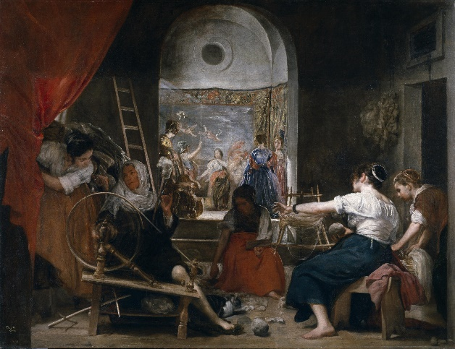
- ¿Cuál crees que es la escena principal ?
El tapiz de la sala anterior
- Observa el efecto atmosférico ¿ en qué lo notas?
Tienes la sensación de poder pasar fácilmente entre los planos
- ¿Por dónde penetra la luz?
Por una ventana situada en la sala del tapiz.
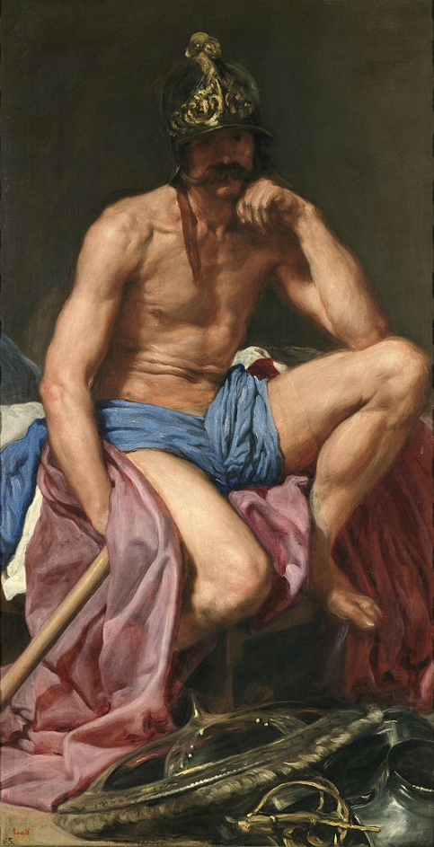
C. MARTE. ( sala 15 A)
- ¿Qué sentimientos refleja?
Tristeza, representando la decadencia de España
- Si Marte, dios de la guerra aparece representado de esta manera, ¿Qué crees que le había sucedido?
Él amaba a Venus, diosa del amor, pero ella estaba casada con Vulcano. Marte se ve privado de su felicidad.
- Velázquez realiza un estudio anatómico exhaustivo del personaje ¿ en qué se refleja?
En la definición de los músculos del Dios.

6.EL CLAUSTRO DE LOS JERÓNIMOS. (2 planta)
El Monasterio de San Jerónimo el Real se estableció en 1503 y el claustro fue diseñado en el último tercio del siglo XVII. Para su construcción se empleó granito de Madrid en un estilo clásico. Sufrió un gran deterioro a causa de su abandono, y el claustro estuvo a punto de ser demolido en el siglo XIX, pero en 1925 fue declarado Monumento Nacional. De todo el conjunto sólo nos ha quedado Iglesia de los Jerónimos y este Claustro . Para su recuperación, se realizada por Rafael Moneo, se desmontaron todas las piezas y se reconstruyó el claustro pieza a pieza en su ubicación exacta original. Repartidas por su planta cuadrada, el Claustro de los Jerónimos expone unas esculturas obra de los Leoni: Leone Leoni (1509-1590) y su hijo Pompeo (1530-1608), escultores que trabajaron para la corona española. Las obras expuestas representan a algunos miembros de la familia del emperador Carlos V: su esposa, su hermana y su hijo Felipe II.

- ¿Qué función tiene un claustro?
El claustro, tradicionalmente, ha sido empleado como un espacio de recogimiento y de reflexión. Era el lugar de reunión de la comunidad, donde se leían los capítulos de la regla de la orden y donde el abad organizaba las distintas tareas a seguir por los monjes.
- ¿Quiénes son los Jerónimos?
Es una orden religiosa católica clausura monástica y de orientación puramente que seguían al espíritu de San Jerónimo. Surgió en el siglo XIV.
- ¿De qué material está realizado el Claustro?¿ Y las esculturas?
El claustro está realizado de granito que proviene de las canteras de Madrid.
Las esculturas de los Leoni, padre e hijo, son de mármol, alabastro y bronce
- ¿Qué elementos de poder observas en ellas?
La escultura “Carlos V y el Furor” es una obra comenzada por Leone y concluida por su hijo Pompeo. Tiene la peculiaridad de poderse desmontar su armadura. En ella se observa la lanza que sostiene Carlos V.
- ¿Cómo se llamaban la esposa y la hermana del emperador?
La esposa del emperador Carlos IV era María Luisa de Parma y su hermana María Josefa Carmela.
- ¿Qué vista exterior se observa desde el claustro?
Desde el claustro se ven los jardines del siglo XVIII desde una perspectiva urbana. Desde el nuevo edificio de ladrillo y granito edificado en torno al antiguo claustro, se alinea con la fachada de la iglesia dejando ver desde el exterior parte de la arquería restaurada y restituida.
- Durante muchos años los monarcas españoles contrajeron matrimonio en la iglesia de los Jerónimos. Averigua quiénes fueron los últimos en hacerlo.
El monarca español Alfonso XIII y Victoria Eugenia de Battenberg

